COBET

СЕЛЬСКОГО ПОСЕЛЕНИЯ «УСТЬ-НАРИНЗОРСКОЕ»
Муниципального района «Сретенский район» Забайкальского края

РЕШЕНИЕ

От 10.02.2026

с. Усть-Наринзор
№ 25

Об удалении в отставку главы сельского поселения «Усть-Наринзорское»
Бочкарникова Андрея Юрьевича

В соответствии с частью 3 статьи 21 Федерального закона от 20.03.2025
№ ЗЗ-ФЗ «Об общих принципах организации местного самоуправления в единой системе публичной власти», п.3 ч.5 ст. 28 Устава сельского поселения
«Есть-Наринзорское», рассмотрев и обсудив представление прокуратуры Сретенского района от 30.01.2026, Совет поселения

РЕШИЛ:


- Досрочно прекратить полномочия главы сельского поселения «Усть-Наринзорское» Бочкарникова Андрея Юрьевича с ld февраля 2026 года по основаниям, предусмотренным пунктом 4 части 3 статьи 21 Федерального закона от 20.03.2025 № ЗЗ-ФЗ «Об общих принципах организации местного самоуправления в единой системе публичной власти», части 6 статьи 11, пунктом 1 части 1 статьи 13.1 Федерального закона от 25.12.2008 № 273-ФЗ «О противодействии коррупции» путем удаления его в отставку в связи с утратой доверия и непринятием мер по урегулированию конфликта интересов, несоблюдением ограничений, запретов, неисполнением обязанностей, которые установлены законодательством о противодействии коррупции для лиц, замещающих муниципальные должности.
- Опубликовать (обнародовать) настоящее решение Совета сельского поселения «Усть-Наринзорское» в порядке, предусмотренном Уставом сельского поселения «Усть-Наринзорское».
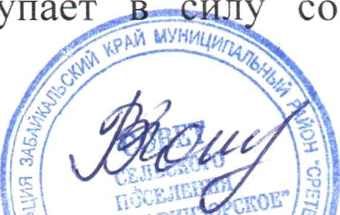
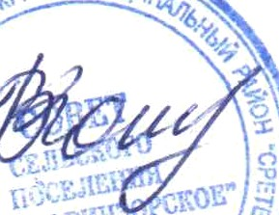
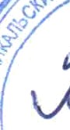
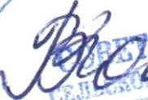
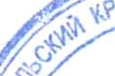
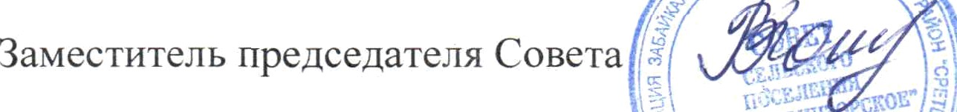
дня его официального
3. Настоящее решение вступает обнародования.
со
"“

Г.В.Котова

